|  |  |  |  |  |  |
| --- | --- | --- | --- | --- | --- |
|  | | **작성자** | **2013180004김대훈**  **2013180013박진수**  **2013180024윤도균** | **팀명** | 알약전사 |
| **주차** | **46주차** | **기간** | **2019.7.14~2019.7.20** | **지도교수** | **정 내 훈**(서명) |
| **이번주 한일** | **김대훈**   * iocp서버 제작   **박진수**   * 버그 수정 * 팀 이동 추가 * UI 추가 및 수정 * 콜로니 중력 변경 이벤트 추가   **윤도균**   * 충돌 처리 * 미니맵 복귀 | | | | |

**<상세 수행내용>**

* **김대훈**
  + 아이템 생성, 효과 적용 추가
  + 총알 충돌 추가
  + 이벤트 적용 (지상맵, 우주맵)
  + 팀 이동 추가
  + 인원이 0명인 방 삭제
  + 버그 수정
* **박진수**
  + 버그 수정  
    - 스페이스 맵에서 텍스쳐가 이상하게 적용되는 문제를 수정.  
    - 서버 연동시 부스터 속도가 이상하던 문제를 파악하고 수정했으나 확인이 불가능  
    - 로비에서 방으로 들어갈 때 맵이 무조건 콜로니로 선택되어 보이던 점을 수정.
  + 팀 이동 추가
    - 방에서 팀 이동이 가능하도록 적용.
  + UI 추가 및 수정  
     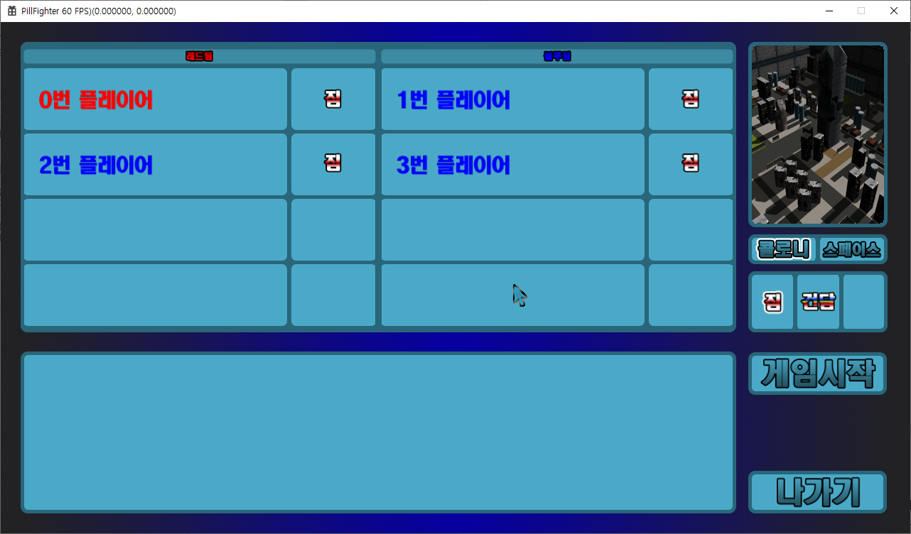
    - 팀 이동 관련 UI 추가, 선택된 맵이 이미지로도 출력되도록 추가.

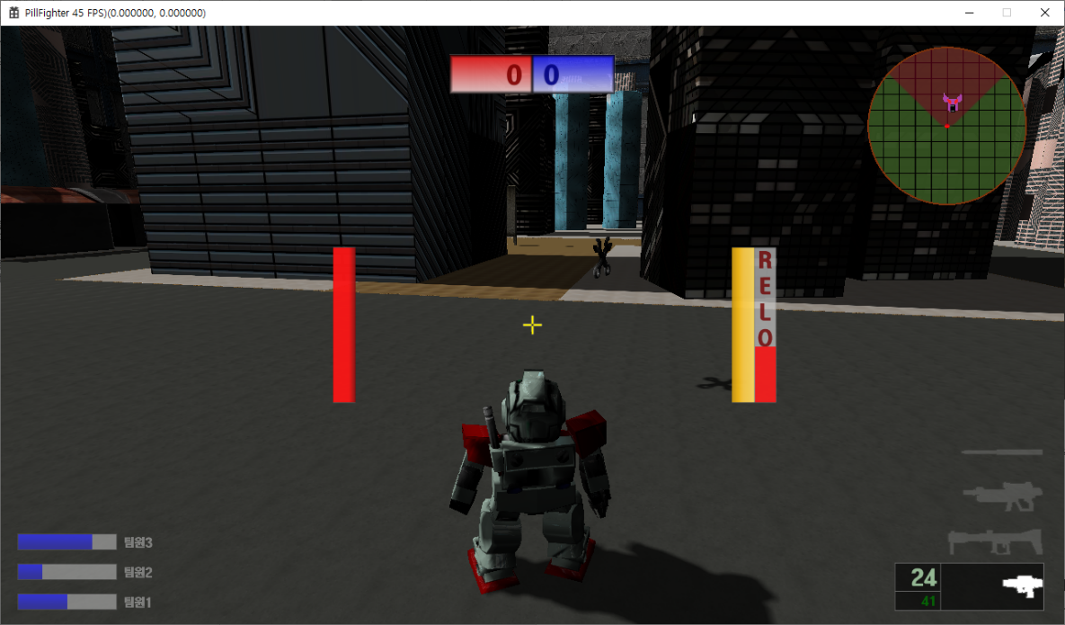

* + - 좌측 하단에 현재 팀 체력 현황을 볼 수 있는 UI를 추가
    - 우측 하단에 현재 장착한 무기의 총알 소지 현황을 볼 수 있는 UI를 추가
    - 재장전 시 UI로 확인할 수 있도록 추가.
  + 콜로니 중력 변경 이벤트 추가  
    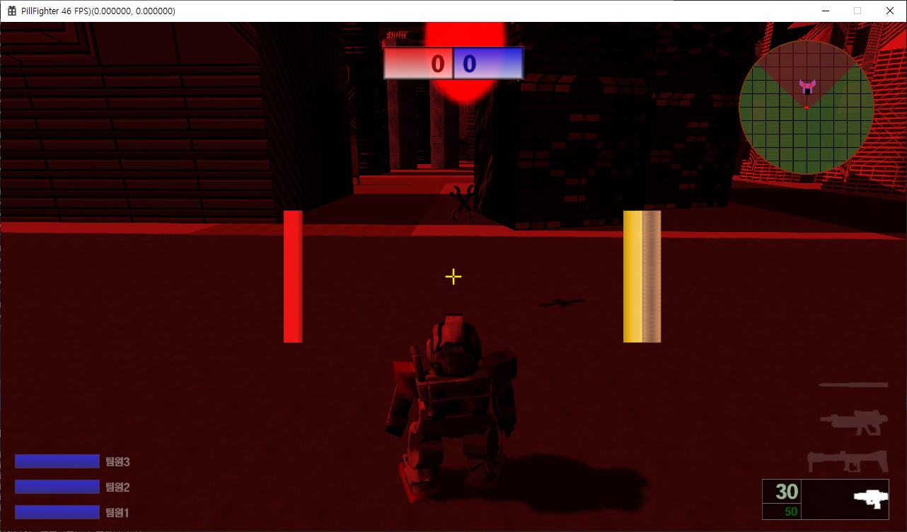
    - 이벤트가 발생하면 효과음과 화면 색상을 변경하여 알려줄 수 있게 추가.
* **윤도균**
  + 충돌 처리
    - 정밀한 충돌 체크를 포기하고, 행성 오브젝트에 대해서 충돌 구체로 체크함. 구형인 행성과의 충돌은 자연스럽지만 울퉁불퉁한 행성과의 충돌은 부자연스러움
  + 미니맵 복귀
    - 리소스 메모리 해제 문제를 해결해서 다시 그리기로 함

|  |  |  |  |
| --- | --- | --- | --- |
| **문제점 정리** | * **김대훈**  1. **빔사벨 충돌 추가 해야함** 2. **방에 인원이 0명이면 방을 사라지게 했는데 가끔 안 사라질 때가 있음**  * **박진수**  1. **서버 연동했을 때 모션 블러가 이상하게 적용됨.**  * **윤도균** | **해결 방안** | * **김대훈**  1. **빔사벨 충돌 추가** 2. **방이 사라지지 않는 경우를 확인하고 수정**  * 박진수  1. 오프라인과 온라인의 차이점을 다시 확인해서 모션 블러가 왜 이상하게 적용됐는지 파악.   **- 윤도균** |
| **다음 주차** | **47주차** | **다음 기간** | **2019.7.21~2019.7.28** |
| **다음주 할 일** | 1. DirectX12 공부 2. 클라이언트와 서버 연동 3. 게임시스템 구현 4. 애니메이션 제작 5. 아직 미흡한 부분 보완. 6. 문제점 수정 | | |
| **지도교수**  **Comment** |  | | |